УРОК 6

Тема: Систематизация знаний по орфографии
Тип урока: урок повторения, обобщения и систематизации изученного.

Цели как деятельность учеников:
М/п: извлекать, преобразовывать и соотносить информацию, представленную в разных формах (текст, схема, таблица, ключевые слова); анализировать, сравнивать, обобщать, делать выводы.
6/4ЛР: пользоваться основными орфографическими понятиями (орфограмма, неорфограмма, класс, тип, вид орфограмм, опознавательный признак орфограммы, условия выбора орфограммы, орфографическое правило), применять их в практике письма: определять разные типы и виды орфограмм с опорой на опознавательные признаки, правильно писать слова с изученными орфограммами, графически обозначать условия выбора написаний.

Этапы урока | Ход урока | Формирование УУД и технология оценивания, духовно-нравственное воспитание
I. Оргмомент. | Приветствие.  Проверка готовности к уроку. Выявление отсутствующих.
II. Языковая разминка. | Используется материал предметного диска – отрывок из стихотворения Н. Кончаловской «Как церковный грамотей в старину учил детей» к § 5.  Как церковный грамотей в старину учил детей  Вот каким пером писали –  Из гусиного крыла!  Этот нож не без причины  Называли «перочинным»:  Очиняли им перо,  Если не было остро.  …  Обучались лишь мальчишки.  Дьяк с указкою в руке  Нараспев читал им книжки  На славянском языке.  (Н. Кончаловская)  Беседа по вопросам:  - Чем писали в старину?  - Почему нож назывался «перочинным»?  - Кто обучал детей грамоте?  Проводится лексико-орфографическая работа со словом дьяк (здесь дьячок – низший церковный служитель в православной церкви), графически обозначается условие выбора орфограммы.  - Все ли дети учились? Какое слово говорит об этом? Что это за часть речи? (Частица лишь.)  Ученики записывают последнее предложение, находят орфограммы-буквы согласных в стечении согласных и на конце слов (указкою, книжки, нараспев).  Определяется частеречная принадлежность слова нараспев (наречие). Можно провести его морфологический разбор. | Познавательные УУД  1. Извлекать информацию из тестового источника, в том числе с использованием ИКТ.  2. Анализировать, сравнивать, классифицировать, делать выводы.
III. Введение в тему урока. | Для постановки учебной проблемы используется подводящий диалог.  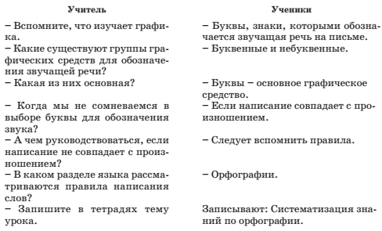 | Регулятивные УУД  1. Высказывать предположения на основе наблюдений.  2. Формулировать цель урока.  3. Планировать деятельность на уроке.
IV. Обобщение и систематизация изученного. | Организуется работа повторительно-обобщающего характера.  1) Что изучает орфография?  2) Назовите и запишите ключевые слова данного раздела языка (орфограмма, тип орфограммы, вид орфограммы, опознавательный признак, условия выбора орфограммы, графическое обозначение условий выбора орфограммы). Дайте их краткую характеристику.  3) Дополните схему «Основные орфографические понятия» (см. материал предметного диска – интерактивную схему к § 5).  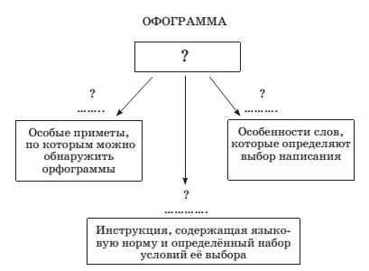  По гиперссылке. Проверьте себя.  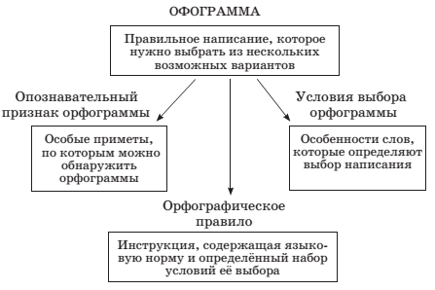  4) Используя вопросы для повторения, составьте краткий план устного ответа о классах, типах орфограмм и условиях их выбора.  5) Подготовьте развёрнутый устный ответ по данному плану.  6) Заполните таблицы (§ 5) «Опознавательные признаки орфограмм» и «Условия выбора орфограмм». | Познавательные УУД  1. Владеть приёмами гибкого чтения и рационального слушания.  2. Извлекать информацию из источников, представленных в разных формах (ключевые слова, схема).  3. Предъявлять информацию в заданной форме (схема).  4. Преобразовывать информацию из одной формы с другую (вопросы, таблица, связный текст), выбирать наиболее удобную форму фиксации информации.  5. Осуществлять коррекцию своей деятельности.
V. Закрепление теоретических сведений по орфографии, развитие орфографи-ческих умений. | - Коллективное выполнение упр. 23 – развивается умение разграничивать в тексте буквенные орфограммы и неорфограммы, находить разные типы орфограмм с опорой на опознавательные признаки, определять их вид. Например, низин – слово с орфограммой (тип орфограммы – буквы гласных), опознавательный признак которой – безударное положение гласного, вид орфограммы – орфограмма-буква проверяемого гласного в корне слова; звёздной – слово с орфограммой (тип – буквы согласных), опознавательный признак орфограммы – стечение согласных, вид – буква непроизносимого согласного в корне слова; неба – неорфограмма, т.к. написание определяется произношением.  - Самостоятельное выполнение упр. 24 – развивается умение обнаруживать в тексте публицистического стиля (рассуждении) небуквенные типы орфограмм с опорой на опознавательные признаки.  Работа может быть организована по группам: 1-я выписывает примеры с орфограммами-пробел, 2-я – с орфограммами-контакт, 3-я – с орфограммами-дефис и чёрточка. Далее определяется вид орфограмм и графически обозначаются условия выбора правильного написания.  - Упр. 25 (объяснительный диктант) – развивается умение находить и группировать слова с двумя типами орфограмм: орфограммами-буквами гласных и орфограммами-буквами согласных по опознавательным признакам, закрепляется навык устного обоснования выбора написаний и их графического обозначения, повторяются разные виды орфограмм-букв гласных и согласных.  Лексико-семантическая работа со словарными словами:  - Как вы понимаете значения слов прогресс и кристалл? Обратитесь к тексту и попытайтесь определить, в каких значениях они употреблены. Проверьте себя по толковому словарю.  - Как называются приведённые пары слов? Какие ещё однокоренные слова можно подобрать? Обратите внимание на написание слова кристальный. Как называются слова кристаллический и кристальный? (Паронимами.) Не путайте эти два слова: они различаются и значением, и написанием.  - Произнесите и запишите слова в словарик.  - Устно составьте два предложения с любыми из названных слов. | Познавательные УУД  1. Производить отбор и систематизацию материала.  2. Осуществлять анализ, сравнение, классификацию, самостоятельно выбирая основания для логических операций.  3. Группировать, обобщать, делать выводы.  4. Создавать графические модели, выделяя существенные объекты.  Коммуникативные УУД  1. Слушать и слышать других, быть готовым корректировать свою точку зрения.  2. Адекватно использовать речевые средства для решения учебных познавательных задач.  3. Осуществлять речевой самоконтроль.
VI. Итог урока. | - Постройте орфографический понятийный ряд (используйте ключевые слова), начиная с самого общего понятия: орфограмма…  - В чём заключается различие в написаниях, определяемых графикой и орфографией?  - С какими разделами языка связана орфография?  – Какие универсальные учебные действия формировались в процессе работы над свободным диктантом? | Регулятивные УУД, ТОУУ  1. Соотносить цели и результаты своей деятельности.  2. Вырабатывать критерии оценки и определять степень успешности работы.
VII. Домашнее задание. | Н Упр. 26.  П Подготовить материал для языковой разминки, используя высказывания о языке и речи.

